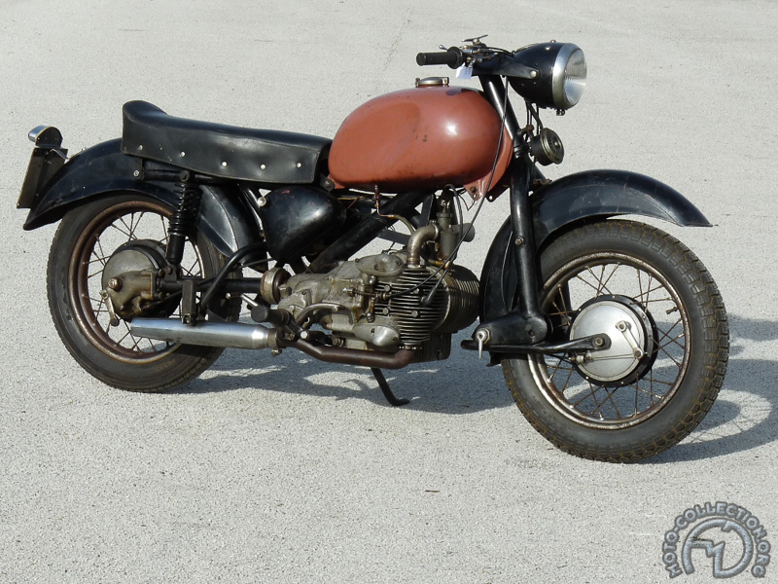

Linto 200 Sport-4

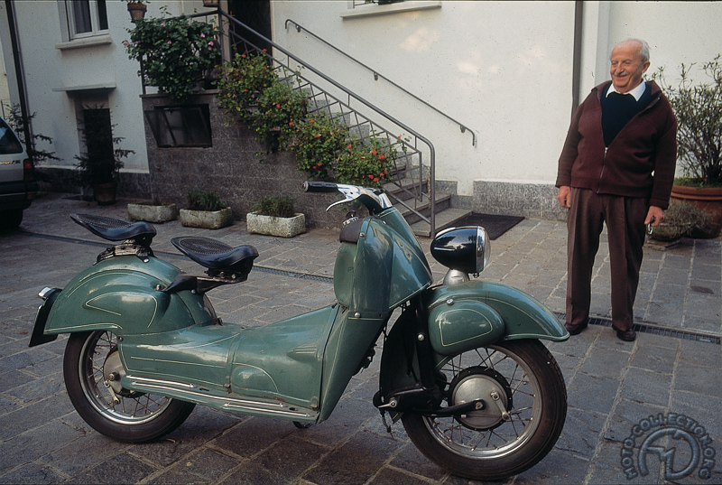

Lino Tonti 1994 mit seiner Dama

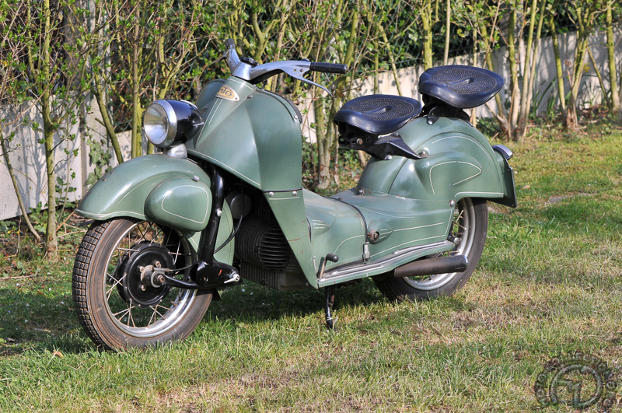

Die Dama ist ein 2/300 cm3 Luxusroller mit 15" Rädern

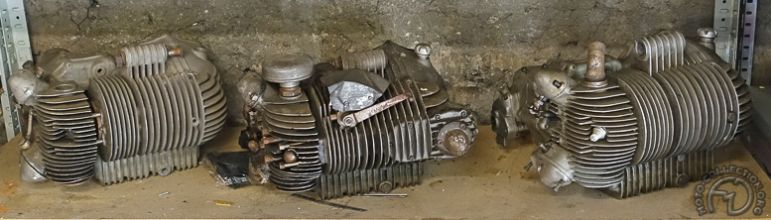

Motoren der Linto Dama mit unterschiedlichem Hubraum, in der Mitte ein Diesel

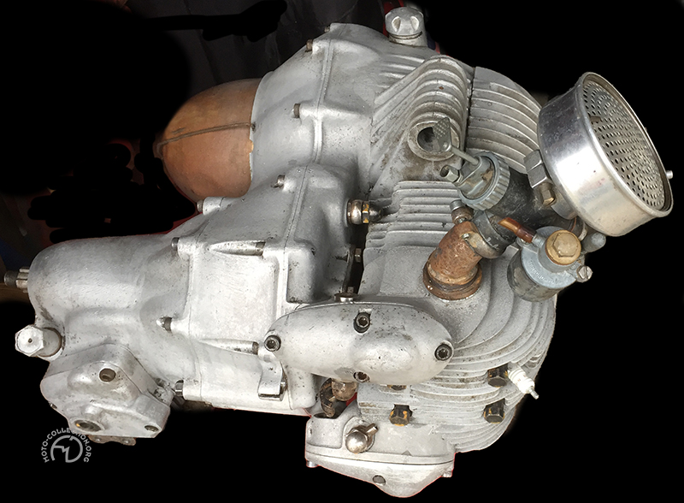

Benzin-Version

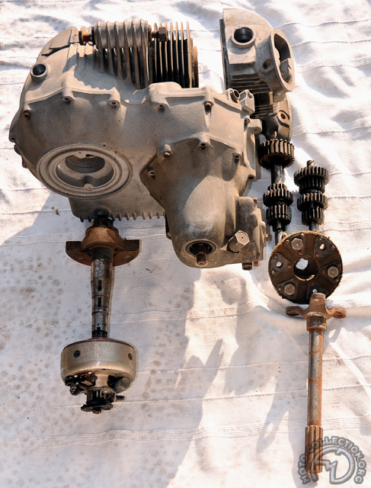

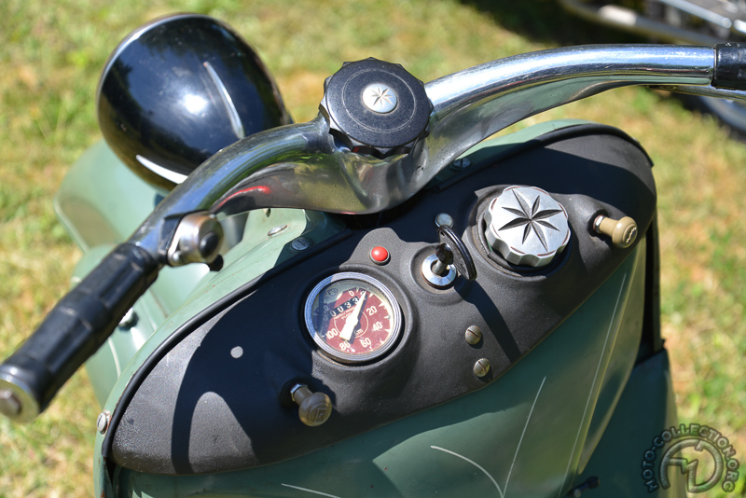

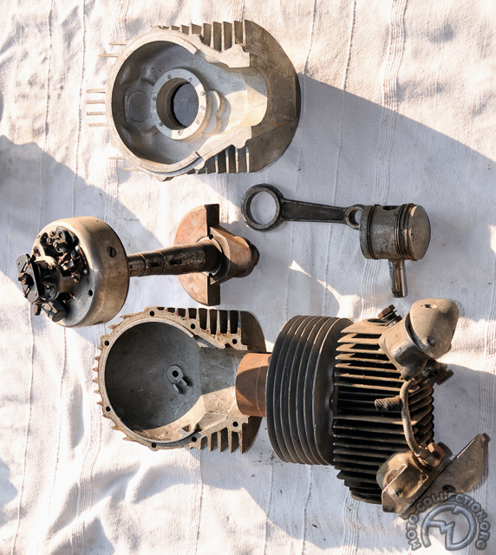

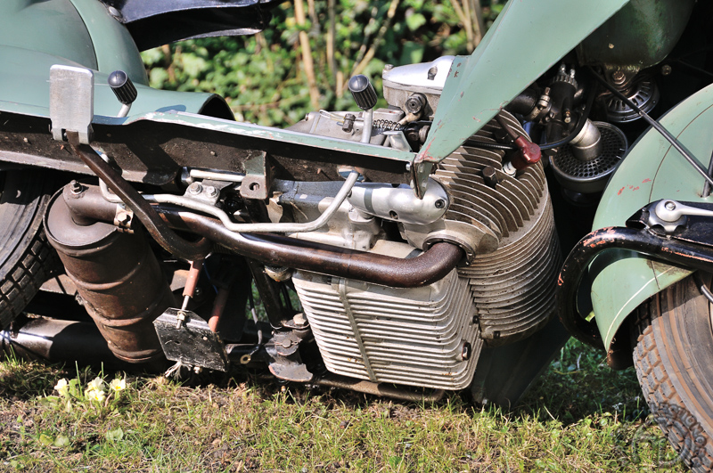

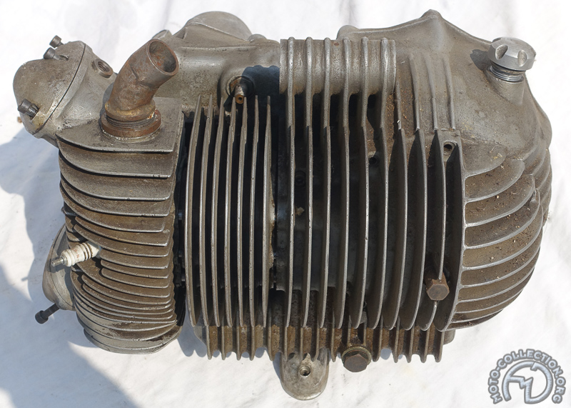

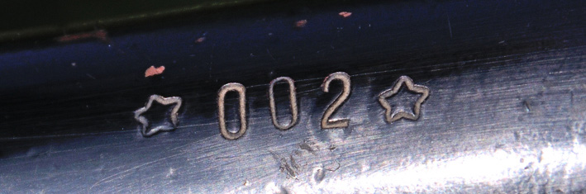

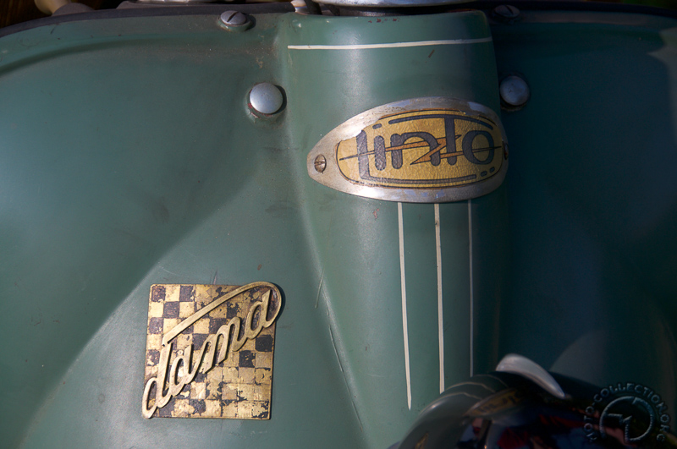

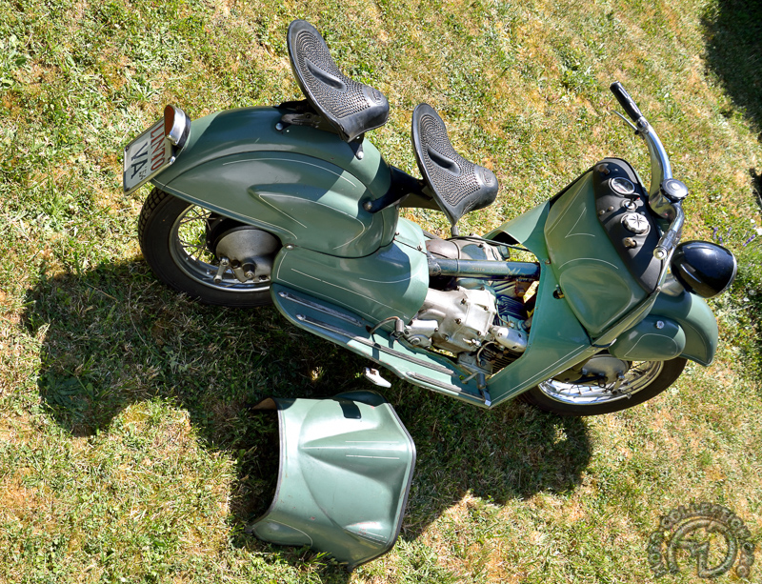

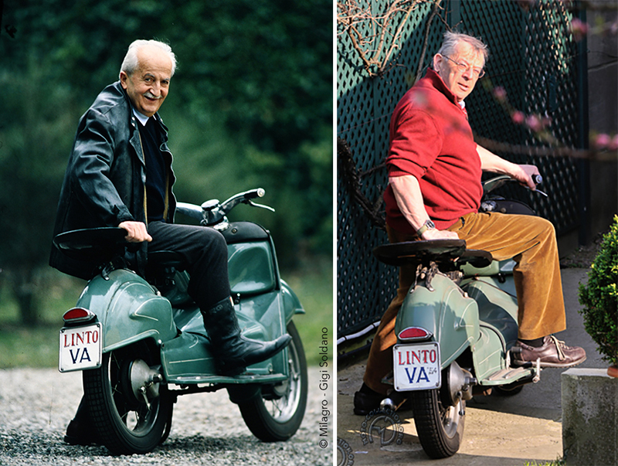

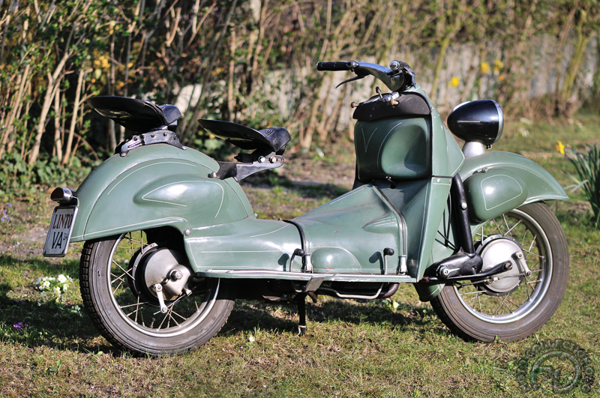

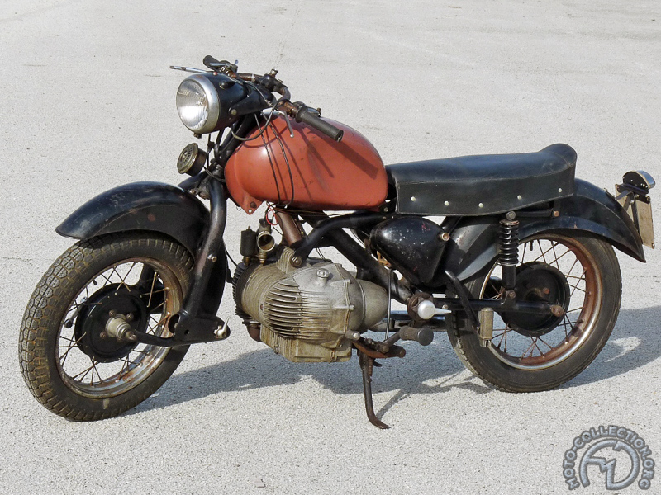

Linto 200/270 Dama 1953  
4-Takt Einzylinder mit 269 cm³, 232 cm³, 218 cm³ oder 197 cm³ (Bohrung 70, 65, 63 oder 60 mm, Hub 70 mm) Kurbelwelle einfach gelagert, Druckumlaufschmierung und Öltank unter dem Motor, Dell’Orto Vergaser ø 24 mm, Magnetzündung, 4-Gang-Getriebe und Schaltwippe rechts, Mehrscheiben-Nasskupplung, Vorderradaufhängung und hintere Schwingdämpfung mit Gummiblöcken – Simplex Trommelbremsen ø 175 mm, Reifen 3,50 x 15′′, Höchstgeschwindigkeit ca. 100 km/h.

Zwischen 1949 und 1979 entwarf der Ingenieur Lino Tonti einige der bekanntesten italienischen Motorräder. Aus seiner Feder stammen die Aermacchi Cigno, die Moto-Guzzi V7 Sport und zahlreiche Rennmaschinen. Unter seiner eigenen Marke Linto (**LIN**o **TO**nti) die Linto 500 und eine weitere unbekannte Linto, die Dama 200 von 1953.  
Die Dama ist der einzigartige Prototyp eines viertaktigen Motorrollers mit liegendem Zylinder und 200 cm3 Blockmotor.  
  
Die Linto 200 Sport-4 hat exakt die gleichen Konstruktionsmerkmale bis auf die Hinterradschwinge mit Teleskop-Stoßdämpfern.

Ein Konsortium von Industriellen aus Turin beauftragte Tonti 1953 einen Motorroller zu entwerfen, der als Konkurrenz zur populären Moto-Guzzi Galetto etabliert werden könnte, die mit ihren großen Rädern die Lücke zwischen den Vespas und Lambrettas und „richtigen“ Motorrädern schloß. In den Jahren 1953 und 54 baute Tonti einen der intelligentesten Motorroller, die je entworfen wurden.  
Sein Herzstück, der ungewöhnliche Motor, wurde auch in zwei Motorrädern getestet, von denen eines verschollen ist. Tonti entwarf vier Hubraumvarianten von 200 bis 270 cm3 und sogar eine Dieselversion. Gescheitert ist die Konstruktion an den zu erwartenden hohen Produktionskosten verglichen mit der sehr simplen Moto Guzzi Galetto.

Der Motor ist eine ungewöhnliche Variation eines Flachmotors mit einem querliegenden Zylinder, aufgrund seiner Kompaktheit und des niedrigen Gewichtes eine ideale Anordnung für einen Roller. Das Getriebe war in einem Gehäuse parallel zum Zylinder angeordnet. Der Motor war unter dem Rohrrahmen an Gummiblöcken aufgehängt. Der Blechabdeckung unter dem Lenker deckt den Kabelbaum den Benzintank in der Frontschürze ab. Eine leicht abnehmbare Motorhaube am Mitteltunnel ermöglichte uneingeschränkten Zugriff auf die Mechanik.